Исследование фотофизических процессов флуоресцентных наномаркеров в обратных мицеллярных системах.
Волкова Оксана Игоревна
Аспирант
Московский государственный университет имени М.В.Ломоносова,
физический факультет, Москва, Россия
E–mail: oksanavolkova_45@mail.ru
Анализ фотофизических процессов, происходящих в сложных соединениях (например, в мицеллярных), является одной из основных задач современной молекулярной физики, оптики и спектроскопии. Это объясняется практическим применением таких систем в науке и технологиях в качестве нанореакторов для производства наночастиц [1], а также в нефтедобыче [2].

В работе были исследованы флуоресцентные наномаркеры семейства флуоресцеина (эозин, эритрозин и флуоресцеин) в обратных мицеллах 10% АОТ в гептане.
Размеры обратных мицелл были определены методом динамического рассеяния света на корреляционном спектрометре Photocor Compact [3]. Размер мицелл изменялся при варьировании числа гидратации и концентрации красителя. Методика спектральных измерений описана, например, в [4].

Были определены размеры обратных мицелл при различных концентрациях красителей от степени гидратации. В таблице 1 приведены радиусы обратных мицелл при концентрации красителей С=5*10⁻³ моль/л.
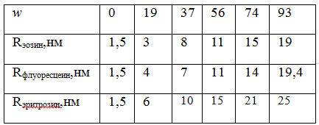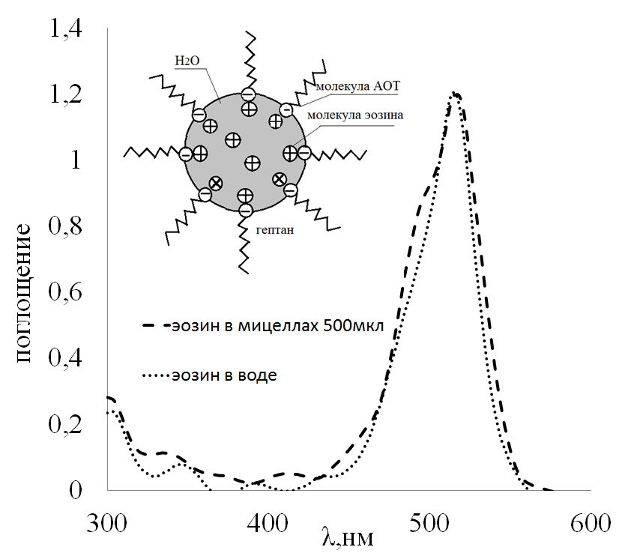

Таблица 1. Радиусы обратных мицелл флуоресцентных маркеров при концентрации красителей С=5*10⁻³ моль/л.
Рис.1 . Спектры поглощения эозина концентрацией С=5*10⁻³ моль/л в воде и в мицеллярном растворе, на врезке схема обратной мицеллы с эозином

В случае эозина, в спектрах поглощения увеличивается полоса соответствующая димерам эозина. Такие изменения в спектрах свидетельствуют об увеличении количества димеров красителя, а значит и степени ассоциации, в обратных мицеллах. Это объясняется тем, что заряд ионов красителя отрицательный и они отталкиваются от поверхности мицелл, что приводит к концентрированию ионов красителя и увеличению количества димеров и к увеличению степени ассоциации. В случае других флуоресцентных красителей ожидается тот же эффект.
В работе также были определены для системы 10% АОТ в гептане/эозин К степень ассоциации и энергия связи димеров при различных концентрациях эозина К.

Литература
1. Холмберг К., Йенссон Б., Кронберг Б., Линлма Б.. Поверхностно-активные вещества и полимеры в водных растворах. // Москва,химический факультет МГУ 2007.
2. Молчанов В.С., Филиппова О.Е. Влияние концентрации и температуры на вязкоупругие свойства водных растворов олеата калия. // Коллоидный журнал. 2009, том 71, №2, с. 1-7.
3. Волкова О.И. Управление процессами формирования наноструктур в водных растворах//дипломная работа 2015.
4. Левшин Л.В., Салецкий А.М. Оптические методы исследования молекулярных систем. // Издательство Московского университета, 1994.

